Муниципальное бюджетное дошкольное образовательное
учреждение Курагинский детский сад №8 «Лесная сказка» комбинированного вида

Геокешинг- образовательная игра как средство развития дошкольников.

Выполнила: воспитатель
Е.В.Карпунина.

Геокешинг – приключенческая игра с элементами туризма и краеведения. Задача, которую решают игроки в геокешинг – поиск тайников, сделанных другими участниками игры или педагогом, взрослым.
«Образовательный геокешинг» — педагогическая технология, помогающая ребенку самостоятельно познавать окружающий мир.
Цель геокешинга – пропаганда здорового образа жизни через спортивно – познавательную игру.
Задачи: развитие ориентировки в пространстве, мышления, понимания речи, любознательности, наблюдательности и творчества.
Суть технологии – организация игровой деятельности детей, наполняя её познавательным, развивающим материалом, делающим обучение интересным, творческим и значимым для участников. Так же, геокэшинг предполагает поисковую и исследовательскую деятельность.
Вот и в нашей группе прошла серия приключенческих игр, геокешинг. Включение детей и знакомство с новой игрой геокешинг проходило поэтапно, от простого к сложному. Первый шаг – ориентировка в пространстве (групповой участок на улице) по карте, выполнение пошаговой инструкции, работа в команде. Второй шаг – ориентировка по карте в пространстве группового помещения. Третий – чтение карты и ориентировка в помещении детского сада (движение, захватывающее лестничный марш и помещения 1 и 2 этажей). Такое постепенное усложнение заданий помогли детям уверенно их выполнить и получить радость от достижения результата.
16 января 2020 года прошел геокешинг «Кладоискатели» с воспитанниками подготовительной группы. Увлекательное спортивное развлечение проходило на свежем воздухе на территории детского сада. Дети показали свои умения в ориентировании на местности по карте-схеме, определении направления маршрута, проявляя при этом настойчивость, целеустремлённость, взаимопомощь. Появление сказочного персонажа Бармалея добавило азарта и веселья в продвижении к заданной цели.
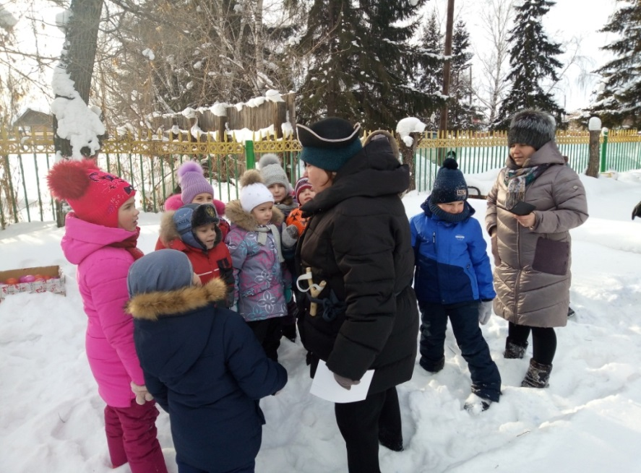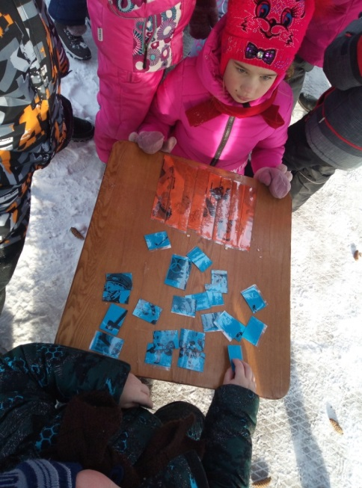
27 января мы вместе с ребятами искали спрятанный Бармолеем клад в нашей группе, выполняя различные задания на ориентировку в пространстве группы, умение работать в коллективе договариваясь и действовать сообща. Кульминацией стал клад, который ребята отыскали в спальне.

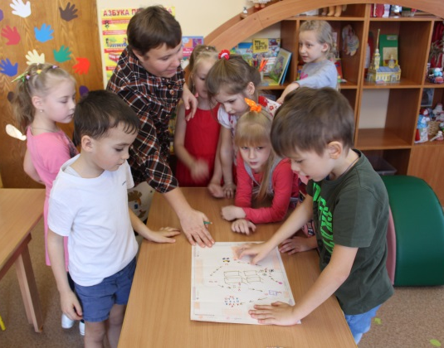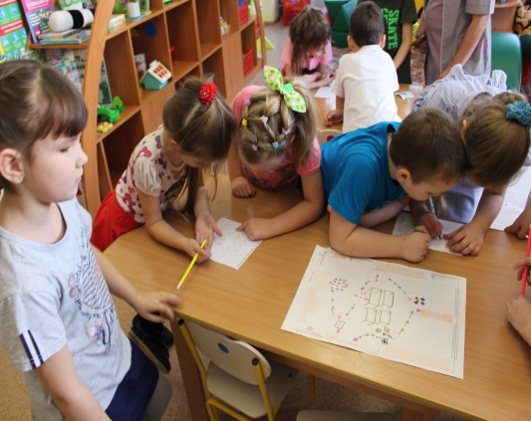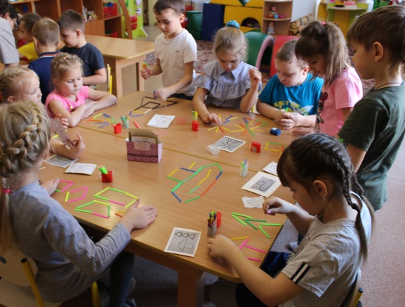

А 4 февраля, домовёнок Кузя, живущий в детском саду, решил поиграть с нашими детьми и спрятал свой клад в помещении детского сада. Ребятам предлагалось узнать помещение детского сада, выполнять задания по карте и двигаться дальше. В поисках клада нам помогали родители, которые поддерживали ребят во время игры, подсказывали и помогали детям в выполнении различных заданий. Благодаря смекалке, ловкости и дружелюбию, ребята выполнили все задания, и нашли сладкий клад.

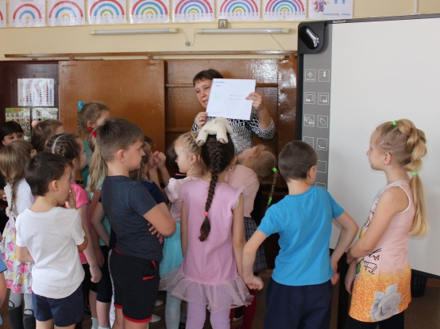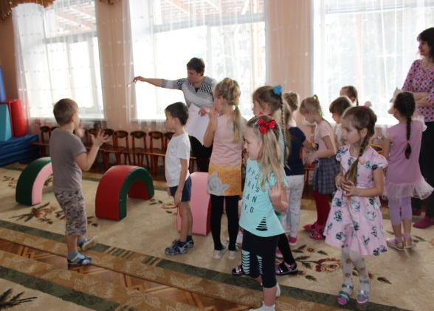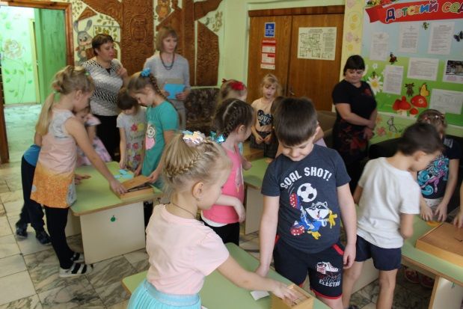

Во время проведения игры, получив большой эмоциональный заряд, дети стали более раскрепощенными в общении, повысили познавательно-речевую активность, учились вместе решать задачи, что привело к сплочению детского коллектива. Таким образом, использование технологии «образовательного геокешинга» является эффективным и результативным для развития у дошкольников самостоятельности, любознательности, познавательной активности, настойчивости в поиске и достижении результата в желании дальнейшего самостоятельного исследования и познания окружающего мира.

Муниципальное бюджетное дошкольное учреждение Курагинский детский сад №8 «Лесная сказка» комбинированного вида

«В поисках клада»

Конспект по игре – геокешинг в подготовительной группе

по помещению детского сада.

Выполнил: Воспитатель Е. В. Карпунина.

Курагино 2020г

Цель: Продолжать знакомить детей с игрой геокешенг ,создать радостное праздничное настроение и доставить удовольствие от совместных игр развивающей направленности
Задачи:
- Развивать у детей умение ориентироваться на местности по карте – схеме, определять направление маршрута.
- Развивать у детей интерес к самостоятельному решению познавательных, творческих задач.
- Продолжать формировать у детей такие качества, как внимательность, находчивость, смекалку, дружбу, взаимовыручку.

Оборудование: письмо от домового, карта маршрут, легоконструктор, атрибуты для полосы препятствий, дары Фрёбеля, сундук с конфетами.

Особенность: Геокешинг – игра проходит в помещении детского сада.
Ход игры.
Воспитатель: (открывает доску и видит там письмо. Привлекает внимание детей к письму.) Что это такое?
Дети: Письмо?
Воспитатель: А зачем нужны письма? (беседа о значении писем) С помощью чего письма доходят до нужного адреса?
-Давайте прочитаем письмо.
Ребята, я домовой вашего садика, мне стало скучно, и я решил с вами поиграть! Я спрятал в детском саду клад и хочу, чтобы вы его нашли. Для того чтобы найти клад вам нужно выполнить разные задания. В поисках клада вам поможет карта, на которой будут обозначены некоторые помещения садика. Карту вы найдете в своей группе, отгадав место её нахождения по описанию. Помните, вы должны быть дружными, только тогда вы найдете клад. Ваш домовой Кузя.
Воспитатель: Ребята, вы хотите поиграть с домовым и найти клад? Но домовой забыл вам сказать, что у этой игры, как и у любой другой есть правила:
- Действовать нужно всем вместе, одной командой.
- Тайники необходимо искать по порядку и в соответствии с подсказками.
- Для обсуждения и принятия решения, нужно собираться в круг.
- Стараться найти выход из любой сложной ситуации.
- Ну и конечно быть дружными.
Запомнили? Ну, тогда давайте искать карту! Карта находится в месте, где вы любите играть в машинки, строить постройки. (Дети находят карту, изучают и двигаются по ней.)
1 задание : Собери картинку по образцу. (Легоконструктор). (Фойе).
2 задание: Музыкальная пауза. Муз. зал.
3 задание: Полоса препятствий. Муз зал.
4 задание: Дары Фрёбеля.
5 задание: Беседа о правильном питании.
Дети находят клад в кабинете мед. сестры. В сундуке записка.

Ребята, вы большие молодцы! Вы были дружными и ловкими, поэтому нашли клад.
Вам понравилось играть со мной?
Почему?
Клад теперь ваш, угощайтесь!!!

